(公財)日本生産性本部 コンサルティング部 経営開発センター宛 E-mail：mddseminar@jpc-net.jp FAX：03‐3511‐4056

生産性階層別公開研修プログラム：変更・キャンセル依頼書 依頼日： 月 日
ご連絡いただいた時期により規定の変更手数料・キャンセル料が発生致します。ご注意ください。
＊2回目以降の変更および変更後のキャンセルは、規定のキャンセル料（または変更手数料）に加え、参加費が70,000円
(税込)以上のコースは1回あたり11,000円(税込)、参加費が70,000円(税込)未満のコースは１回あたり5,５00円(税込)を手数料として別途申し受けます。(テキスト・資料実費要負担のコースもあります。)
組織名 |  | ＴＥＬ
ご派遣責任者名 | 様 | 所属・役職
＊ 該当欄□にチェックして下さい。
□【参加回・参加方法の変更】太枠欄をご記入下さい
申込参加コース | コース 回 月 日 ～ 月 日 □ 会場受講 □ オンライン受講
変更回コース | コース 回 月 日 ～ 月 日 □ 会場受講 □ オンライン受講
参加者名 | 様
オンライン研修へご変更の場合は参加者のメールアドレスをご記入ください。
E-mail：
□請求書受取前 | □ 請求書受取済 → | □ 受取済請求書で処理 （入金日→ / 入金）
 |  | □ 再発行希望 （入金前のみ限定。お手元の請求書は破棄ください）
□【参加者様の変更】太枠欄をご記入下さい
申込参加コース | コース 回 月 日 ～ 月 日 □ 会場受講 □ オンライン受講
参加者・所属 | →
参加者名 | （ふりがな）  様 → 様
□ 再発行なし | □ 参加証のみ再発行 | □ 参加証・請求書再発行（入金手続前）
申込参加コース | コース 回 月 日 ～ 月 日
参加者名 | 様
□ 請求書受取前 | □ 請求書受取済 → | □ 入金前 （お手元の請求書を破棄ください）
 |  | □ 入金済 → ご返金（入金日をご記入ください→ / 入金）
□ 【キャンセル】太枠欄をご記入下さい
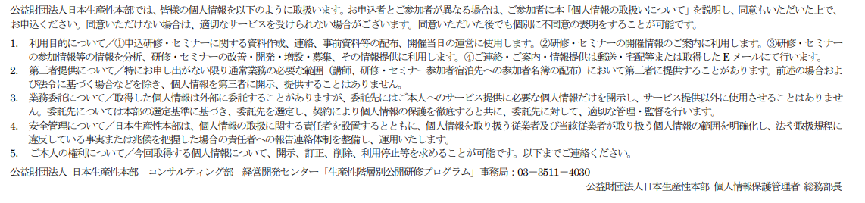
営業日9:30～17:30以降のご連絡は翌営業日の取扱いとさせていただきます。ご了承ください。

